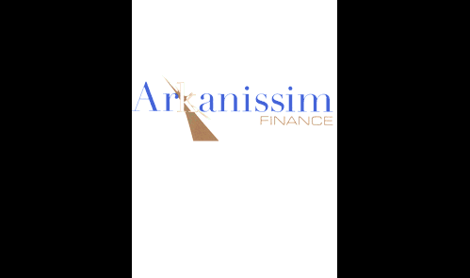

LES DISPOSITIFS LEGAUX DE LA DEFISCALISATION
Notre prochaine réunion pédagogique d’octobre portera sur les nouveautés fiscales.
Elle vous permettra de savoir :
* Comment payer moins d'impôts à travers plusieurs supports ?
* Quelle décision prendre avant la fin de l’année ?
Nous ferons un tour d’horizon des différents dispositifs légaux pouvant servir vos intérêts et
vous aider dans la diversification de votre patrimoine.
Cet atelier animé par Valérie Pittiou, Directrice de Formation, aura lieu
le mercredi 17 octobre 2007 à 19 h 15
(Début de la réunion à 19 h 30 précises) dans les locaux d'Arkannissim Finance
51 rue Saint Georges, Paris 9ème (Ligne 12 - M° St Georges)
Pour que cette soirée réponde aux attentes de chacun d'entre vous,
un temps questions-réponses vous sera réservé autour d’un cocktail dînatoire.
Pour vous inscrire, il vous suffit d'envoyer un E-Mail à l'adresse suivante : erevellat@arkanissim.fr

Votre inscription vous sera confirmée dans la limite des places disponibles.

Au plaisir de vous y retrouver.
Très cordialement,
Evelyne Revellat
06 60 47 71 64

Diagnostic et Solutions Patrimoniales
http://www.arkanissim.fr/
51 rue Saint Georges
75009 Paris – M° St Georges
erevellat@arkanissim.fr
Arkanissim est agréée par l'Autorité des Marchés Financiers (AMF) en tant qu'organisme de Conseil en Investissements Financiers (CIF)

